ACADEMIA MILITAR GENERAL TOMAS CIPRIANO DE MOSQUERA
“PATRIA-CIENCIA-LEALTAD”
AÑO LECTIVO 2020
GRADO: 9 | ASIGNATURA: Química
FECHA DE ENTREGA: 18 de marzo 2020 | FECHA DE RECIBIDO: 25 de marzo 2020
TEMA: Estequiometria
HORARIO DE ATENCIÓN A ESTUDIANTES: 19 y 20 de marzo de 8 a 12 am.
CRITERIOS DE ENTREGA: copiar las definiciones en el cuaderno y desarrollar el taller en el mismo, escanear el taller resuelto y enviar al correo adjunto. vivianat2009@hotmail.com
Nota: enviar los correos debidamente marcados con los nombres completo y especificar el grado. Gracias
Para reforzar el tema ver el video https://www.youtube.com/watch?v=A9Ag1seap2g&t=311s Y https://www.youtube.com/watch?v=olgYihEe6B8

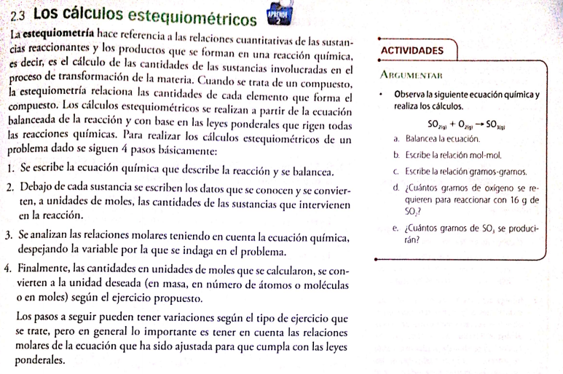

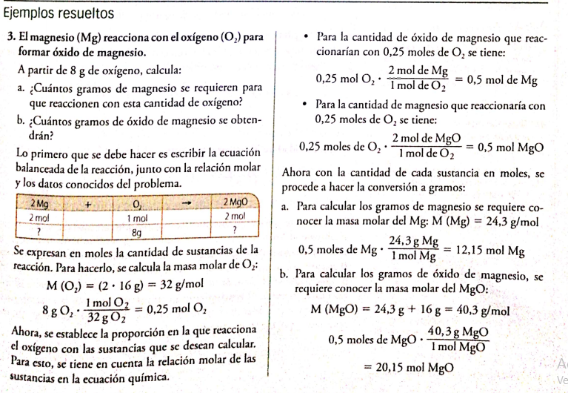

Ejercicio 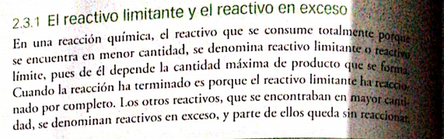

Ejercicio resuelto:
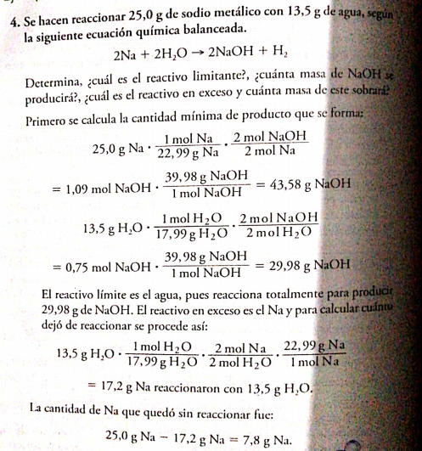

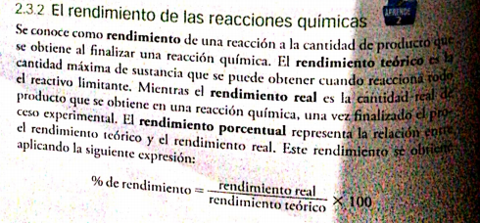
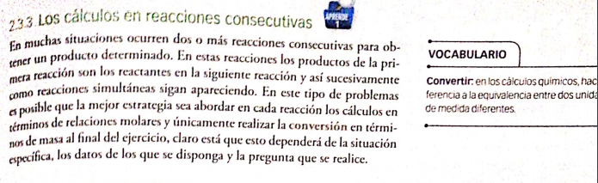
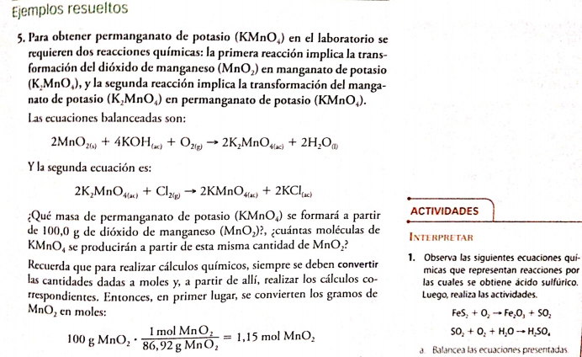
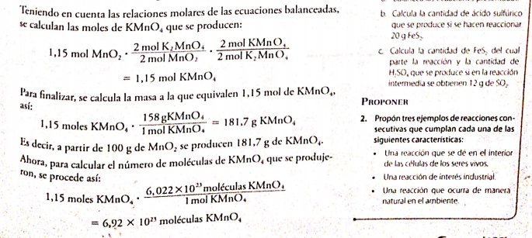
TALLER.
